Partie I
Génération nombres utilisant des distributions discrètes et continues

Les lois discrètes : loi uniforme, loi binomiale, …
Les lois continues : loi normale, loi khi deux, loi Student…

Tracer les fonctions de densité, les fonctions de répartition pour chaque loi
Utiliser la bibliothèque Scipy
https://www.python-simple.com/python-scipy/scipy-distributions.php

Partie II
Utiliser pandas pour saisir le tableau suivant
Comment accéder à un élément particulier de la matrice
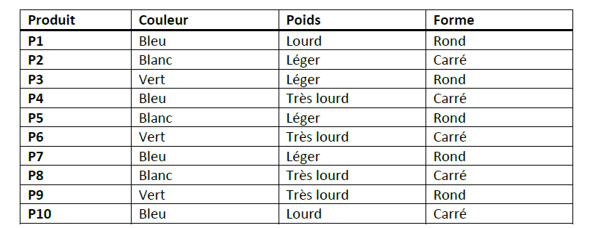

Organisation du rapport PDF
Etude théorique
Code
Résultats

